南京师大附中2020-2021学年度第2学期
高一年级期末考试数学试卷
一、单项选择题：本大题共8小题.每小题5分，共计40分.每小题给出的四个选项中，只有一项是符合题目要求的.
1. 是虚数单位，复数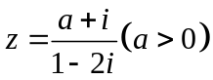，若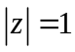，则（ ）
A.  B. 1 C. 2 D. 3
【答案】C
2. 如图，在直三棱柱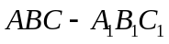中，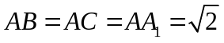，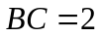，点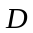为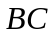中点，则异面直线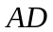与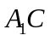所成的角为
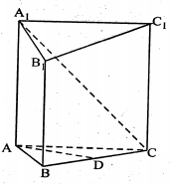
A.  B.  C.  D.
【答案】B
3. 已知、是不同的直线，、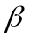是不同的平面，若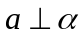，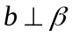，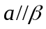，则下列命题中正确的是（ ）
A. 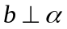 B. 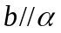 C. 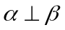 D. 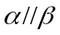
【答案】C
4. 钝角三角形ABC的面积是，AB=1，BC= ，则AC=
A. 5 B. 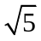 C. 2 D. 1
【答案】B
5. 如果一个正四面体（各个面都是正三角形）的体积为9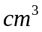，则其表面积的值为
A. 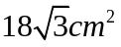 B. 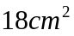 C. 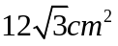 D. 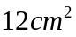
【答案】A
6. 已知向量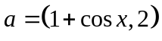，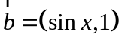，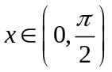，若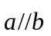，则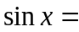（ ）
A. 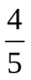 B. C. 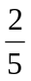 D. 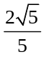
【答案】A
7. 如图，在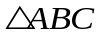中，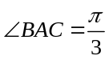，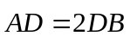，为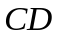上一点，且满足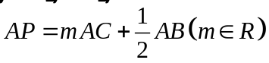，若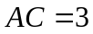，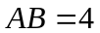，则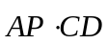的值为（ ）
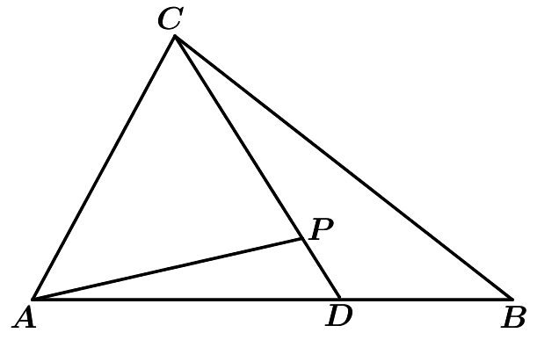
A. 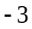 B. 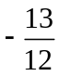 C. 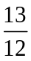 D. 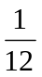
【答案】C
8. 如图，过圆外一点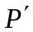作圆的切线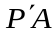，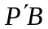，切点分别为A，B，现将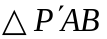沿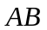折起到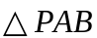，使点P在圆所在平面上的射影为圆心，若三棱锥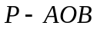的体积是圆锥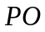体积的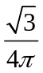.则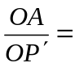（ ）
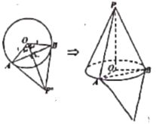
A. B. 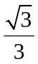 C. 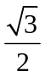 D. 或
【答案】D
二、多项选择题：本大题共4小题.每小题5分，共计20分在每小题给出的四个选项中，不止一项是符合题目要求的，每题全选对得5分，都分选对得2分，其他情况不得分
9. 某家庭将2018年1月至2019年12月期间每月的教育投入（单位，千元）绘制成如图所示的折线图，根据该图，下列结论正确的是（ ）
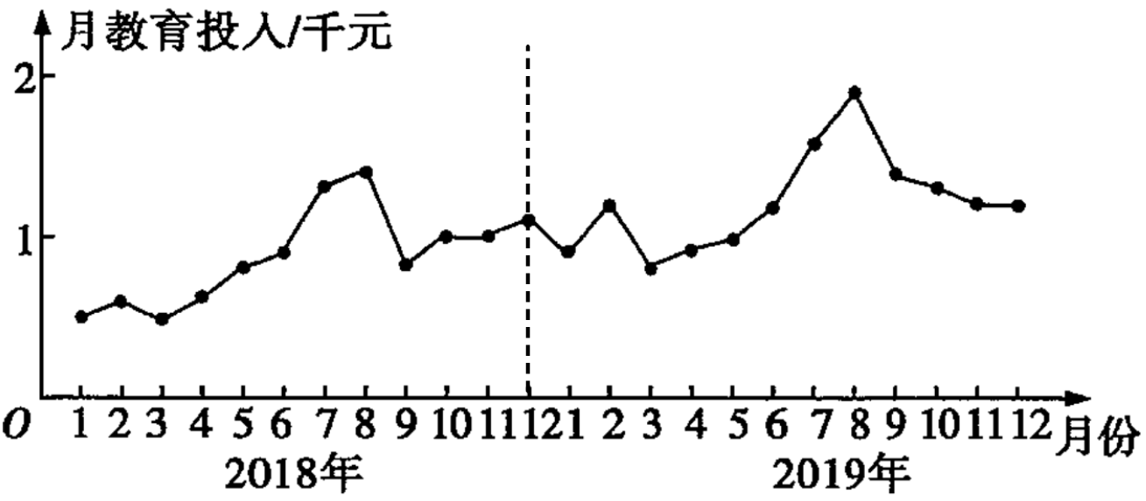
A. 2019年的教育总投入要高于2018年的教育总投入
B. 2018年与2019年中月教育投入最多的均在8月份
C. 2018年与2019年的月教育投入逐月增加
D. 2018年与2019年中每年9月至12月的月教育投入变化比较平稳，波动性较小
【答案】ABD
10. 已知复数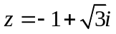(为虚数单位)，为共轭复数，若复数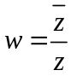，则下列结论正确的有（ ）
A. 在复平面内对应的点位于第二象限 B. 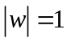
C. 实部为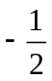 D. 的虚部为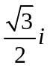
【答案】ABC
11. 现有分在问一组的三个代表队参加党史知识竞赛，若对于某个问题3个队回答正确的概率分别为，，，则关于该问题的回答情况，以下说法中正确的是（ ）
A. 3个队都正确的概率为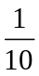
B. 3个队都不正确的概率为
C. 出现恰有1个队正确的概率比出现恰有2个队正确的概率大
D. 出现恰有2个队正确的概率比出现恰有1个队正确的概率大
【答案】ABC
12. 正方体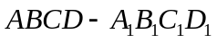的棱长为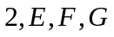分别为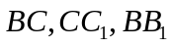的中点.则（ ）
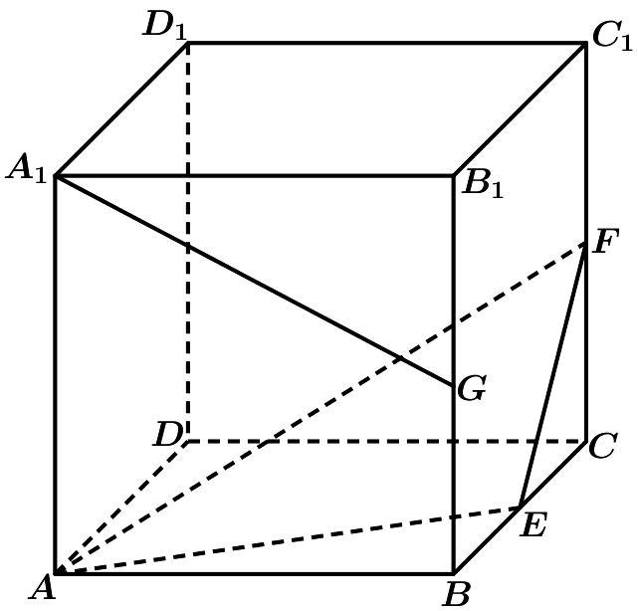
A. 直线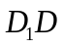与直线AF垂直
B. 直线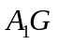与平面AEF平行
C. 平面AEF截正方体所得的截面面积为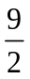
D. 点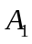和点D到平面AEF的距离相等
【答案】BCD
三、填空题：本大题共4小题5个空，每题5分，共计20分，请把答案填写在答题卡相应位置上.
13. 下列数据：1，2，3，4，5，6，7，8，9，10的下四百分位数为___________，90百分位数为___________.
【答案】 ①. 3 ②. 9.5
14. 用斜二侧法画水平放置的的直观图，得到如图所示等腰直角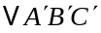．已知点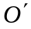是斜边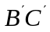的中点，且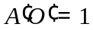，则的边上的高为___________.
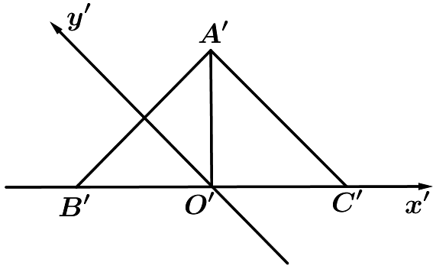
【答案】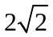
15. 直三棱柱中，若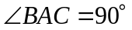，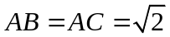，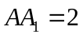，则点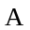到平面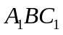的距离为__________．
【答案】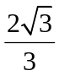.
16. 在边长为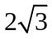的菱形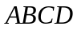中，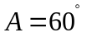，沿对角线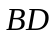折起，使二面角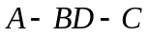的大小为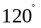，这时点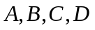在同一个球面上，则该球的表面积为____.
【答案】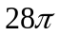
四、解答题：本大题共6小题.共计70分．请在答题卡指定区域内作答，解答时应写出文字说明、证明过程或演算步骤.
17. 20名学生某次数学考试成绩（单位：分）频率分布直方图如图．
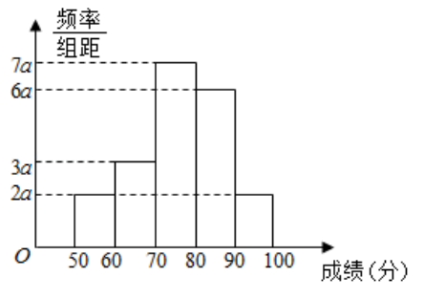
（1）求频率分布直方图中的值；
（2）估计总体中成绩落在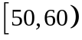中的学生人数；
（3）根据频率分布直方图估计20名学生数学考试成绩的众数，中位数；
【答案】（1）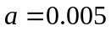；（2）2人；（3）众数为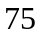，中位数为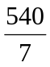.
18. 在中，角A，B，C的对边分别为a，b，c，且满足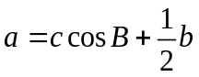．
（1）若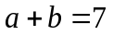，的面积等于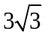，求c；
（2）若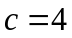，求周长的最大值．
【答案】（1）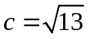；（2）12．
19. 已知向量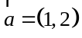，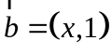.
（1）若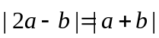，求实数x的值；
（2）若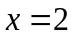，求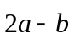与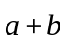的夹角.
【答案】（1）；（2）．
20. 如图，在三棱柱中，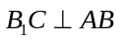，侧面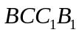为菱形.
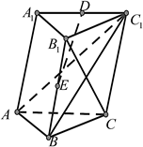
（1）求证：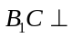平面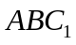.
（2）如果点，分别为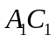，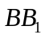的中点，求证：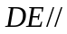平面.
【答案】（1）证明见解析.（2）证明见解析
21. 已知在测试中，客观题难度的计算公式为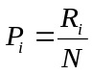，其中为第i题的难度，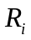为答对该题的人数，为参加测试的总人数．现对某校高三年级120名学生进行一次测试，共5道客观题．测试前根据对学生的了解，预估了每道题的难度，如下表所示：
题号 | 1 | 2 | 3 | 4 | 5
考前预估难度 | 0.9 | 08 | 0.7 | 0.6 | 0.4
测试后，从中随机抽取了10名学生，将他们编号后统计各题的作答情况，如下表所示（“√”表示答对，“×”表示答错）：
题号  学生编号 | 1 | 2 | 3 | 4 | 5
1 | × | √ | √ | √ | √
2 | √ | √ | √ | √ | ×
3 | √ | √ | √ | √ | ×
4 | √ | √ | √ | × | ×
5 | √ | √ | √ | √ | √
6 | √ | × | × | √ | ×
7 | × | √ | √ | √ | ×
8 | √ | × | × | × | ×
9 | √ | √ | √ | × | ×
10 | √ | √ | √ | √ | ×
（1）根据题中数据，将被抽取的10名学生每道题实测的答对人数及相应的实测难度填入下表，并估计这120名学生中第5题的实测答对人数；
题号 | 1 | 2 | 3 | 4 | 5
实测答对人数
实测难度
（2）从编号为1到5的5人中随机抽取2人，求恰好有1人答对第5题的概率；
（3）定义统计量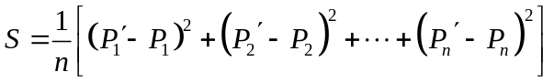，其中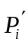为第i题的实测难度，为第i题的预估难度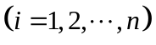．规定：若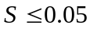，则称该次测试的难度预估合理，否则为不合理．判断本次测试的难度预估是否合理．
【答案】（1）答案见解析，24人；（2）；（3）合理.
22. 如图，圆锥顶点为P，底面圆心为O，其母线与底面所成的角为22.5°，AB和CD是底面圆O上的两条平行的弦，轴OP与平面PCD所成的角为60°.
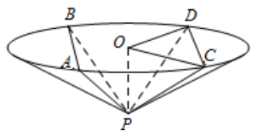
（1）证明：平面PAB与平面PCD的交线平行于底面；
（2）求二面角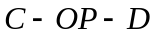的余弦值.
【答案】（1）证明见解析；（2）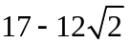.


本试卷的题干、答案和解析均由组卷网（http://zujuan.xkw.com）专业教师团队编校出品。
登录组卷网可对本试卷进行单题组卷、细目表分析、布置作业、举一反三等操作。

试卷地址：在组卷网浏览本卷

组卷网是学科网旗下的在线题库平台，覆盖小初高全学段全学科、超过900万精品解析试题。
关注组卷网服务号，可使用移动教学助手功能（布置作业、线上考试、加入错题本、错题训练）。


学科网长期征集全国最新统考试卷、名校试卷、原创题，赢取丰厚稿酬，欢迎合作。
钱老师 QQ：537008204 曹老师 QQ：713000635

